参考资料：

https://www.cnblogs.com/pipci/p/14147575.html

https://www.cnblogs.com/java-spring/p/15233817.html

1、算法背景

一致性哈希算法在1997年由麻省理工学院的Karger等人在解决分布式Cache中提出的，设计目标是为了解决因特网中的热点(Hot spot)问题，初衷和CARP十分类似。一致性哈希修正了CARP使用的简单哈希算法带来的问题，使得DHT可以在P2P环境中真正得到应用。

2、应用场景

现在一致性hash算法在分布式系统中也得到了广泛应用，分布式系统中涉及到集群部署，包括缓存Redis集群，数据库集群，我们在使用Redis的时候，为了保证Redis的高可用，提高Redis的读写性能，最简单的方式我们会做主从复制，组成Master-Master或者Master-Slave的形式，或者搭建Redis集群，进行数据的读写分离，类似于数据库的主从复制和读写分离。如下所示：

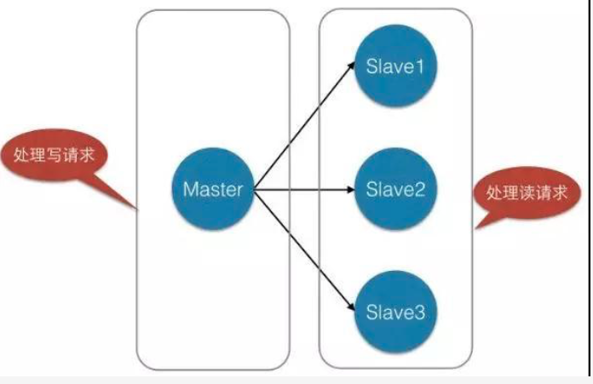

同样数据库中也是，当单表数据大于500W的时候需要对其进行分库分表，当数据量很大的时候（标准可能不一样，要看Redis服务器容量）我们同样可以对Redis进行类似的操作，就是分库分表。

假设，我们有一个社交网站，需要使用Redis存储图片资源，存储的格式为键值对，key值为图片名称，value为该图片所在文件服务器的路径，我们需要根据文件名查找该文件所在文件服务器上的路径，数据量大概有2000W左右，按照我们约定的规则进行分库，规则就是随机分配，我们可以部署8台缓存服务器，每台服务器大概含有500W条数据，并且进行主从复制，示意图如下

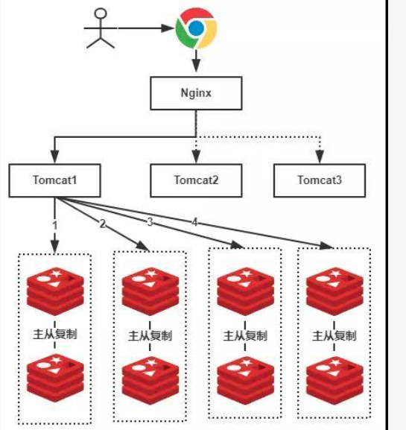

由于规则是随机的，所有我们的一条数据都有可能存储在任何一组Redis中，例如上图我们用户查找一张名称为”a.png”的图片，由于规则是随机的，我们不确定具体是在哪一个Redis服务器上的，因此我们需要进行1、2、3、4，4次查询才能够查询到（也就是遍历了所有的Redis服务器），这显然不是我们想要的结果，有了解过的小伙伴可能会想到，随机的规则不行，可以使用类似于数据库中的分库分表规则：按照Hash值、取模、按照类别、按照某一个字段值等等常见的规则就可以出来了！好，按照我们的主题，我们就使用Hash的方式。

3、为Redis集群使用Hash

可想而知，如果我们使用Hash的方式 hash(图片名称) % N ，每一张图片在进行分库的时候都可以定位到特定的服务器，示意图如下：

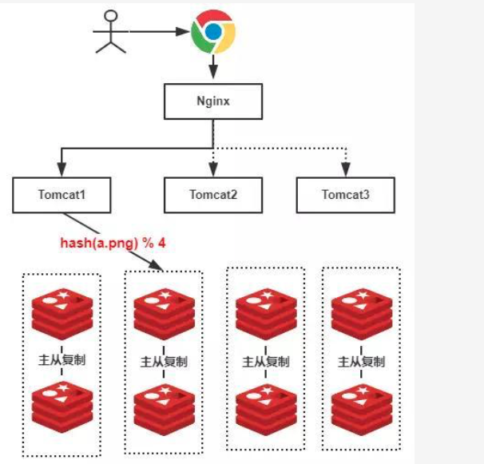

因为图片的名称是不重复的，所以，当我们对同一个图片名称做相同的哈希计算时，得出的结果应该是不变的，如果我们有4台服务器，使用哈希后的结果对4求余，那么余数一定是0、1、2或3，没错，正好与我们之前的服务器编号相同。

如果求余的结果为0， 我们就把当前图片名称对应的图片缓存在0号服务器上；如果余数为1，就把当前图片名对应的图片缓存在1号服务器上；如果余数为2，同理。那么，当我们访问任意一个图片的时候，只要再次对图片名称进行上述运算，即可得出对应的图片应该存放在哪一台缓存服务器上，我们只要在这一台服务器上查找图片即可，如果图片在对应的服务器上不存在，则证明对应的图片没有被缓存，也不用再去遍历其他缓存服务器了，通过这样的方法，即可将3万张图片随机的分布到3台缓存服务器上了，而且下次访问某张图片时，直接能够判断出该图片应该存在于哪台缓存服务器上，这样就能满足我们的需求了，我们暂时称上述算法为HASH算法或者取模算法。上图中，假设我们查找的是”a.png”，由于有4台服务器（排除从库），因此公式为：hash(a.png) % 4 = 2

，可知定位到了第2号服务器，这样的话就不会遍历所有的服务器，大大提升了性能！

4、使用Hash的问题

上述的方式虽然提升了性能，我们不再需要对整个Redis服务器进行遍历！但是，使用上述HASH算法进行缓存时，会出现一些缺陷，主要体现在服务器数量变动的时候，所有缓存的位置都要发生改变！

试想一下，如果3台缓存服务器已经不能满足我们的缓存需求，那么我们应该怎么做呢？没错，很简单，多增加两台缓存服务器不就行了，假设，我们增加了一台缓存服务器，那么缓存服务器的数量就由4台变成了5台，此时，如果仍然使用上述方法对同一张图片进行缓存，那么这张图片所在的服务器编号必定与原来4台服务器时所在的服务器编号不同，因为除数由4变为了5，被除数不变的情况下，余数肯定不同，这种情况带来的结果就是当服务器数量变动时，所有缓存的位置都要发生改变，换句话说，当服务器数量发生改变时，所有缓存在一定时间内是失效的，当应用无法从缓存中获取数据时，则会向后端服务器请求数据，同理，假设4台缓存中突然有一台缓存服务器出现了故障，无法进行缓存，那么我们则需要将故障机器移除，但是如果移除了一台缓存服务器，那么缓存服务器数量从4台变为3台，如果想要访问一张图片，这张图片的缓存位置必定会发生改变，以前缓存的图片也会失去缓存的作用与意义，由于大量缓存在同一时间失效，造成了缓存的雪崩，此时前端缓存已经无法起到承担部分压力的作用，后端服务器将会承受巨大的压力，整个系统很有可能被压垮，所以，我们应该想办法不让这种情况发生，但是由于上述HASH算法本身的缘故，使用取模法进行缓存时，这种情况是无法避免的。我们来回顾一下使用上述算法会出现的问题。

1）当缓存服务器数量发生变化时，会引起缓存的雪崩，可能会引起整体系统

压力过大而崩溃（大量缓存同一时间失效）。

2）当缓存服务器数量发生变化时，几乎所有缓存的位置都会发生改变，怎样才能尽量减少受影响的缓存呢？

其实，上面两个问题是一个问题，那么，一致性哈希算法能够解决上述问题吗？解决这些问题，一致性哈希算法诞生了。

5、一致性哈希的基本概念

一致性Hash算法也是使用取模的方法，只是，刚才描述的取模法是对服务器的数量进行取模，而一致性Hash算法是对2^32取模，什么意思呢？简单来说，一致性Hash算法将整个哈希值空间组织成一个虚拟的圆环，如假设某哈希函数H的值空间为0-2^32-1（即哈希值是一个32位无符号整形），整个哈希环如下：

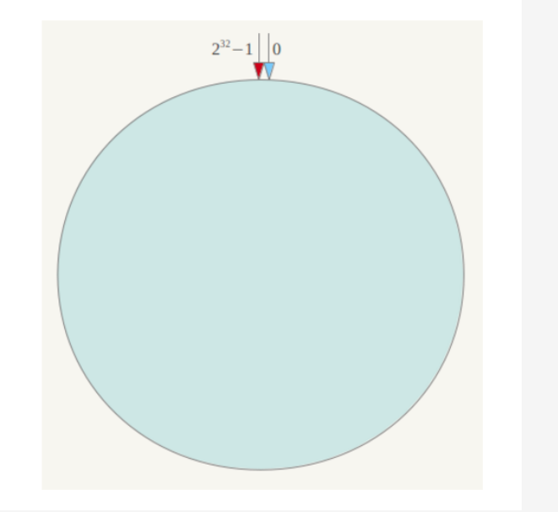

整个空间按顺时针方向组织，圆环的正上方的点代表0，0点右侧的第一个点代表1，以此类推，2、3、4、5、6……直到2^32-1，也就是说0点左侧的第一个点代表2^32-1， 0和2^32-1在零点中方向重合，我们把这个由2^32个点组成的圆环称为Hash环。

那么，一致性哈希算法与上图中的圆环有什么关系呢？我们继续聊，仍然以之前描述的场景为例，假设我们有4台缓存服务器，服务器A、服务器B、服务器C，服务器D，那么，在生产环境中，这4台服务器肯定有自己的IP地址或主机名，我们使用它们各自的IP地址或主机名作为关键字进行哈希计算，使用哈希后的结果对2^32取模，可以使用如下公式示意：

hash（服务器A的IP地址） % 2^32

通过上述公式算出的结果一定是一个0到2^32-1之间的一个整数，我们就用算出的这个整数，代表服务器A，既然这个整数肯定处于0到2^32-1之间，那么，上图中的hash环上必定有一个点与这个整数对应，而我们刚才已经说明，使用这个整数代表服务器A，那么，服务器A就可以映射到这个环上。

以此类推，下一步将各个服务器使用类似的Hash算式进行一个哈希，这样每台机器就能确定其在哈希环上的位置，这里假设将上文中四台服务器使用IP地址哈希后在环空间的位置如下：

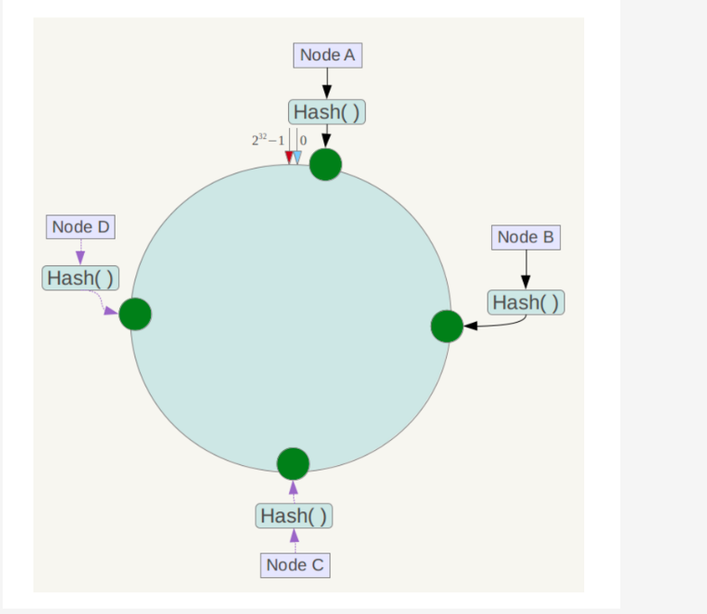

接下来使用如下算法定位数据访问到相应服务器： 将数据key使用相同的函数Hash计算出哈希值，并确定此数据在环上的位置，从此位置沿环顺时针“行走”，第一台遇到的服务器就是其应该定位到的服务器！

例如我们有Object A、Object B、Object C、Object D四个数据对象，经过哈希计算后，在环空间上的位置如下：

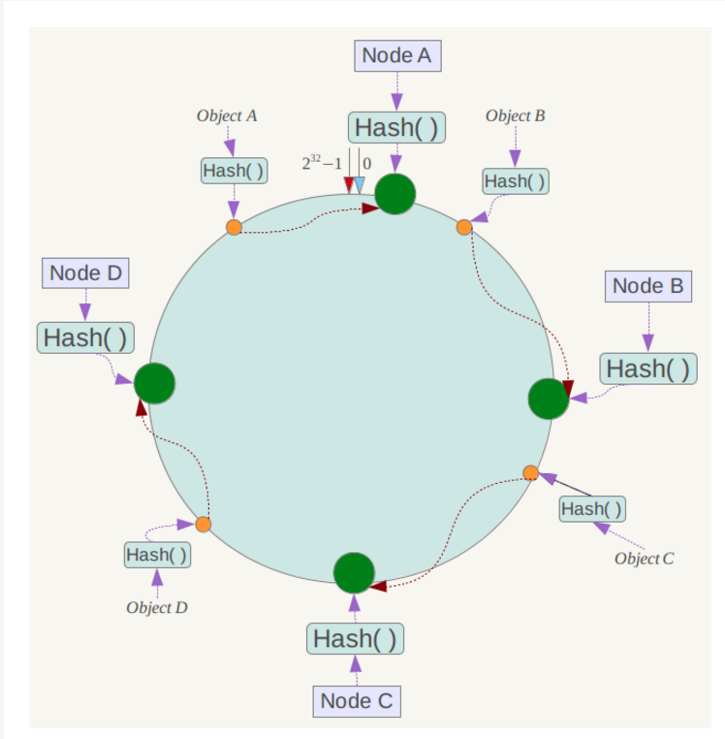

根据一致性Hash算法，数据A会被定为到Node A上，B被定为到Node B上，C被定为到Node C上，D被定为到Node D上。

说到这里可能会有疑问，为什么hash一致性的数据空间范围是2^32次方？

因为，java中int的最大值是2^31-1最小值是-2^31,2^32刚好是无符号整形的最大值；进一步追尾基础，为什么java中int的最大值是2^31-1最小值是-2^31？

因为，int的最大值最小值范围设定是因为一个int占4个字节，一个字节占8位，二进制中刚好是32位。（基础忘记的需要恶补一下了）

6、一致性Hash算法的容错性和可扩展性

现假设Node C不幸宕机，可以看到此时对象A、B、D不会受到影响，只有C对象被重定位到Node D。一般的，在一致性Hash算法中，如果一台服务器不可用，则受影响的数据仅仅是此服务器到其环空间中前一台服务器（即沿着逆时针方向行走遇到的第一台服务器）之间数据，其它不会受到影响，如下所示：

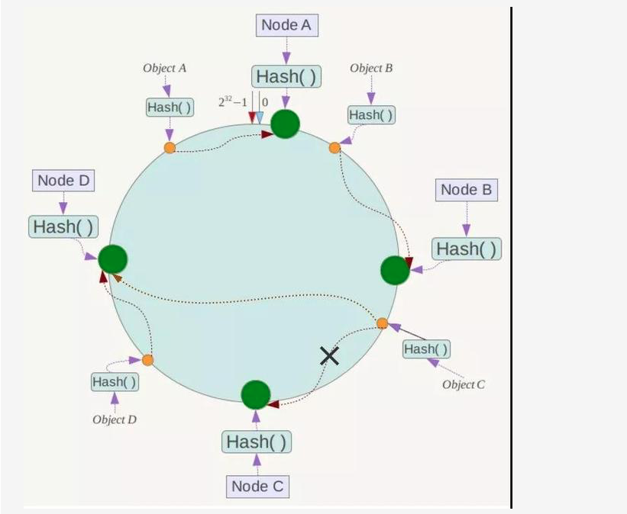

下面考虑另外一种情况，如果在系统中增加一台服务器Node X，如下图所示：

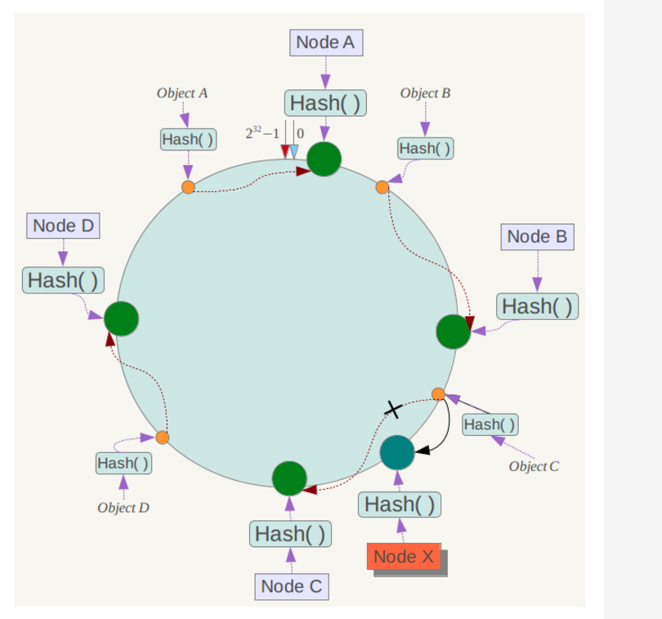

此时对象Object A、B、D不受影响，只有对象C需要重定位到新的Node X ！一般的，在一致性Hash算法中，如果增加一台服务器，则受影响的数据仅仅是新服务器到其环空间中前一台服务器（即沿着逆时针方向行走遇到的第一台服务器）之间数据，其它数据也不会受到影响。

综上所述，一致性Hash算法对于节点的增减都只需重定位环空间中的一小部分数据，具有较好的容错性和可扩展性。

7、Hash环的数据倾斜问题

一致性Hash算法在服务节点太少时，容易因为节点分部不均匀而造成数据倾斜（被缓存的对象大部分集中缓存在某一台服务器上）问题，例如系统中只有两台服务器，其环分布如下：

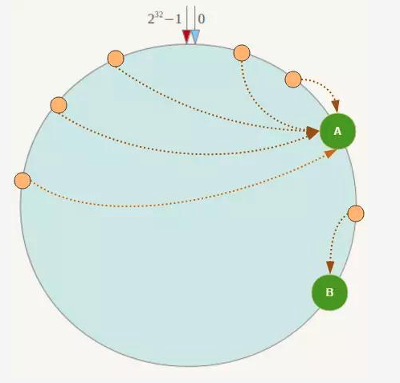

此时必然造成大量数据集中到Node A上，而只有极少量会定位到Node B上，从而出现hash环偏斜的情况，当hash环偏斜以后，缓存往往会极度不均衡的分布在各服务器上，如果想要均衡的将缓存分布到2台服务器上，最好能让这2台服务器尽量多的、均匀的出现在hash环上，但是，真实的服务器资源只有2台，我们怎样凭空的让它们多起来呢，没错，就是凭空的让服务器节点多起来，既然没有多余的真正的物理服务器节点，我们就只能将现有的物理节点通过虚拟的方法复制出来。

这些由实际节点虚拟复制而来的节点被称为"虚拟节点"，即对每一个服务节点计算多个哈希，每个计算结果位置都放置一个此服务节点，称为虚拟节点。具体做法可以在服务器IP或主机名的后面增加编号来实现。

例如上面的情况，可以为每台服务器计算三个虚拟节点，于是可以分别计算 “Node A#1”、“Node A#2”、“Node A#3”、“Node B#1”、“Node B#2”、“Node B#3”的哈希值，于是形成六个虚拟节点：

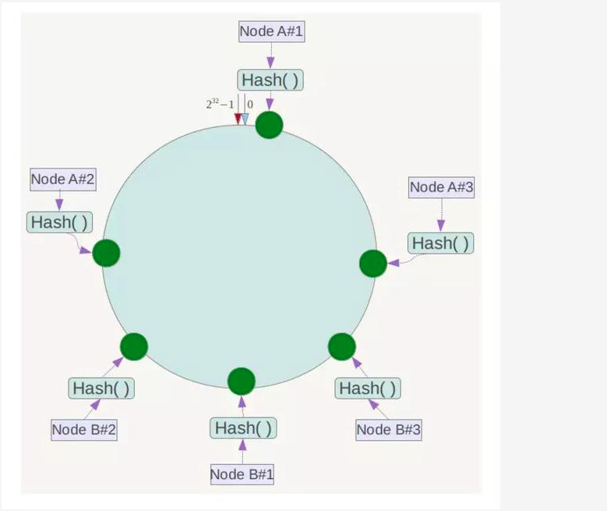

同时数据定位算法不变，只是多了一步虚拟节点到实际节点的映射，例如定位到“Node A#1”、“Node A#2”、“Node A#3”三个虚拟节点的数据均定位到Node A上。这样就解决了服务节点少时数据倾斜的问题。在实际应用中，通常将虚拟节点数设置为32甚至更大，因此即使很少的服务节点也能做到相对均匀的数据分布。

8、、总结

上文中，我们一步步分析了什么是一致性Hash算法，主要是考虑到分布式系统每个节点都有可能失效，并且新的节点很可能动态的增加进来的情况，如何保证当系统的节点数目发生变化的时候，我们的系统仍然能够对外提供良好的服务，这是值得考虑的！